Έντυπο Καταγραφής Πληροφοριών και Συγκέντρωσης Εκπαιδευτικού Υλικού για τα Ανοικτά Μαθήματα
Έκδοση: 1.03, Νοέμβριος 2014

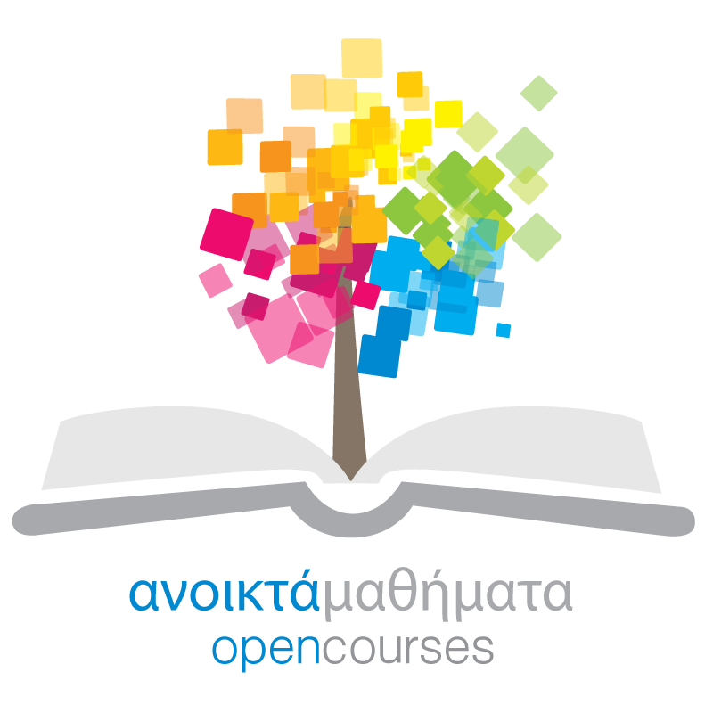

Δράση «Ανοικτά Ακαδημαϊκά Μαθήματα στο Πανεπιστήμιο Αιγαίου»
Σύνδεσμος: http://opencourses.aegean.gr
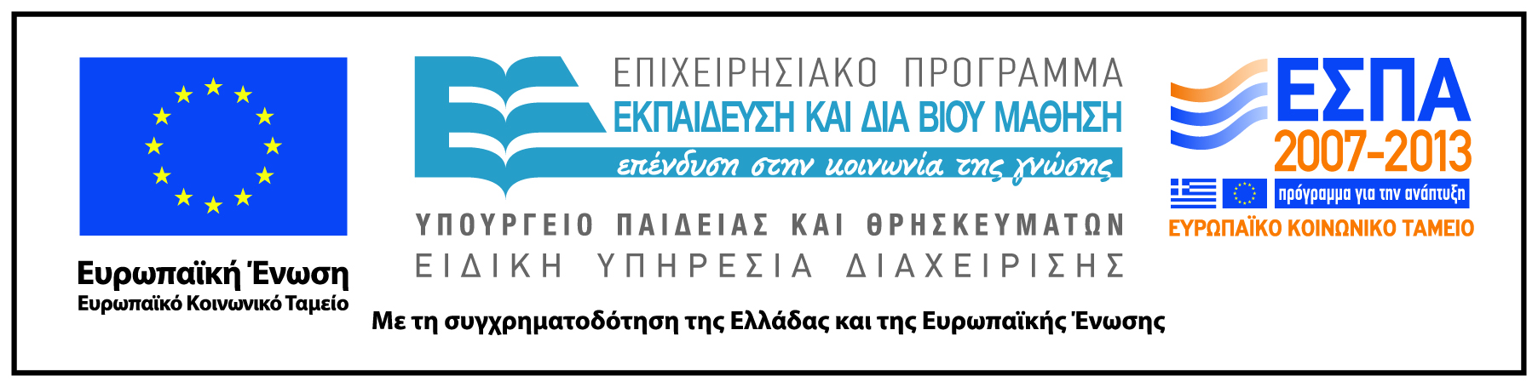

Γενικές Πληροφορίες Μαθήματος
Όνομα διδάσκοντος / διδασκόντων | Ευαγγελία Βλάχου
Instructor(s) name | Euaggelia Vlachou
Τίτλος Μαθήματος | Τυπολογία
Δικτυακός τόπος μαθήματος | https://eclass.aegean.gr/courses/TMS159/
Κωδικός Μαθήματος (Course Code) όπως αναφέρεται στο Φοιτητολόγιο | ΓΥΕ-26
Επίπεδο μαθήματος/Κύκλος σπουδών (Course level/cycle). | Προπτυχιακό (Undergraduate)
Έτος σπουδών (Year of Study): | 3^{ο}
Εξάμηνο (Semester). | Ε
Γλώσσα διδασκαλίας | Ελληνική
Περισσότερα για τον/τους διδάσκοντες (More about the instructor(s)). | Προαιρετικά.  Σύνδεσμος σε βιογραφικό ή σύντομο βιογραφικό (έως 10 γραμμές)
Φωτογραφία διδάσκοντος | Προαιρετικά
Περιγραφή μαθήματος | Στο μάθημα αυτό επιχειρείται μια εισαγωγή στους στόχους και τις μεθόδους της τυπολογίας, του κλάδου της γλωσσολογίας που ασχολείται με την ταξινόμηση γλωσσών ή γλωσσικών συστατικών βάσει κοινών τυπικών τους χαρακτηριστικών. Ιδιαίτερη έμφαση δίνεται στην ταξινόμηση των συστατικών της γλώσσας, δηλ. των γραμματικών της δομών. Αναπτύσσεται διεξοδικά η έννοια του καθολικού (χαρακτηριστικού) και παρουσιάζεται η μεθοδολογία συναγωγής καθολικών. Τέλος παρουσιάζονται ενδεικτικές τυπολογίες από πολλές γλώσσες του κόσμου για όλα τα επίπεδα του γραμματικού συστήματος (φωνολογικό σύστημα, λεξικές κατηγορίες, γραμματικές κατηγορίες και σχέσεις, σειρά των όρων, κλπ.) με τη βοήθεια των οποίων οι φοιτητές επιχειρούν τις πρώτες τους τυπολογικές προσεγγίσεις των γλωσσών της ΝΑ Μεσογείου.
Λέξεις κλειδιά (Keywords) | Τυπολογία, διαγλωσσική μελέτη, καθολικότητα, ποικιλομορφία, απόλυτο καθολικό, υπονοηματικό καθολικό, Σύνταξη, φωνολογία, μορφολογία, Σημασιολογική τυπολογία, έννοια, πιθανοί συνδυασμοί, επιτονισμός, πρωταρχικές έννοιες, σημασιολογικός χάρτης, Γλωσσική ποικιλία, πίτζιν, κρεολές γλώσσες, διαλεκτολογία, Η ινδοευρωπαϊκή οικογένεια, Η ουραλική οικογένεια γλωσσών, Η οικογένεια των Αλταϊκών γλωσσών, Οι ινδικές και δραβιδικές γλώσσες, Ηπειρωτική νοτιοανατολική Ασία, Τάι-Καντάι, Χμονγκ-Μιεν, Η σινοθιβετική οικογένεια γλωσσών, Νειλοσαχαρική οικογένεια, γλώσσες Χοϊσάν, αφροασιατική οικογένεια, αραβική γλώσσα, εβραϊκή γλώσσα, εβραϊκές διάλεκτοι, Φθόγγοι, φωνηεντική και συμφωνική αρμονία, μεταβολές φωνηέντων, μορφήματα, παραγωγή, σύνθεση, κλίση, δομή, ρηματική όψη, χρόνος, άρνηση, ποσοδείκτες, αοριστολογικά, αναφορικές προτάσεις

